二级服务网点维修员操作手册

1. 适用对象
适用于二级服务网点维修员账号。
首页截图如下：
二级网点维修员首页
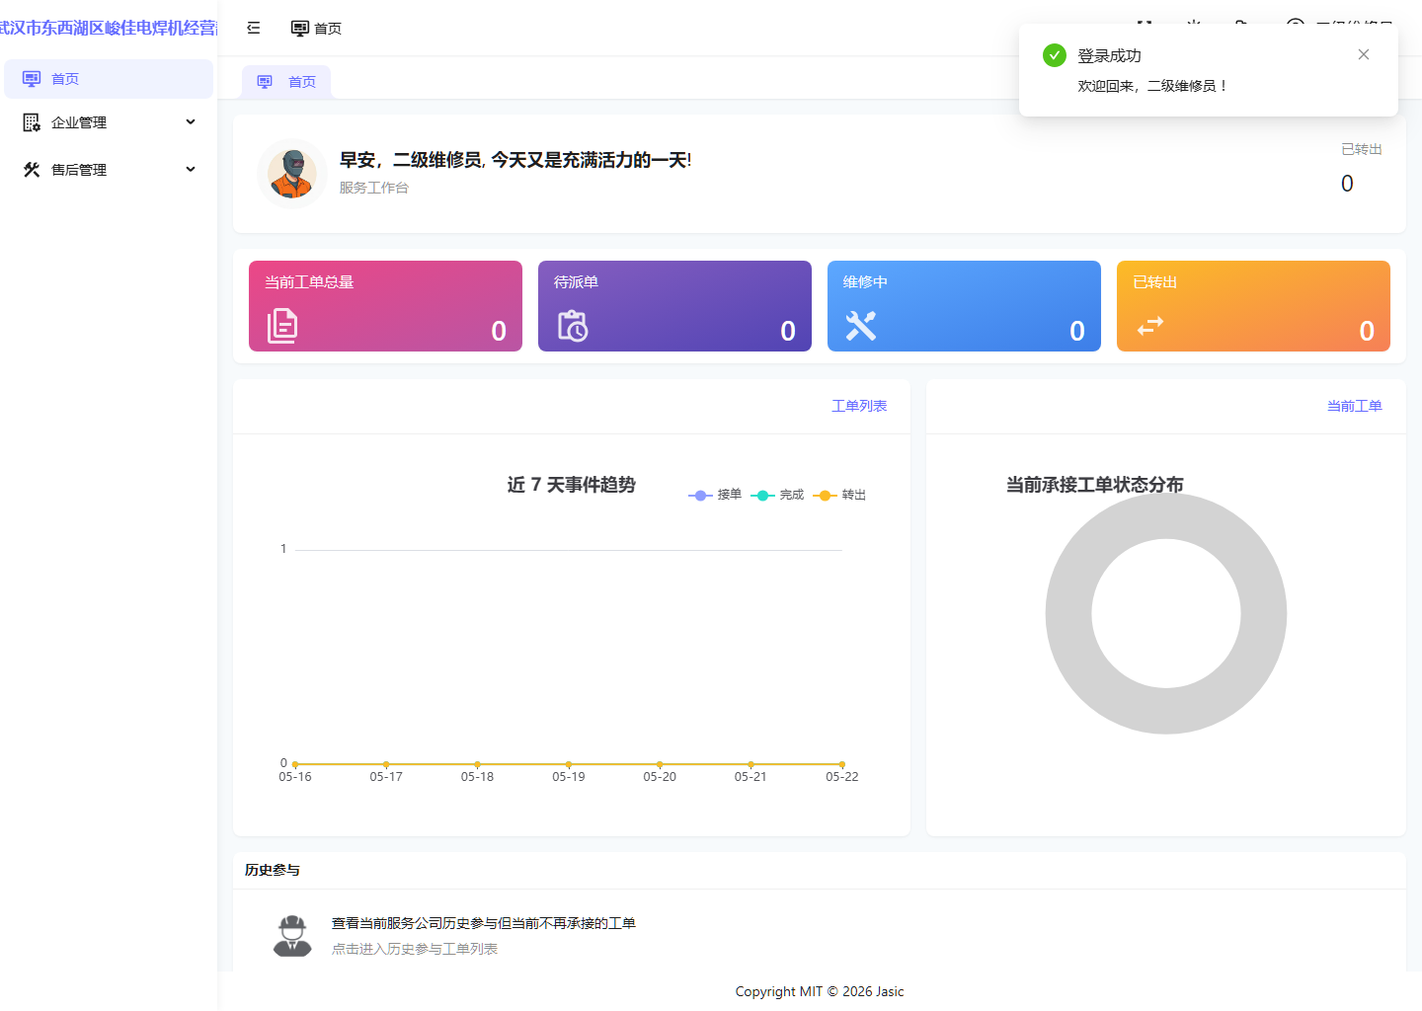

2. 当前角色定位
二级服务网点维修员当前可以：
- 查看服务工作台首页。
- 进入维修工单页面。
- 对已派给自己的工单执行“维修员接单”。
- 在工单进入“有故障”分支后继续做维修登记前置动作。

3. 维修工单页总览
工单页截图如下：
二级网点维修员工单页


当前可见特点
- 有查询、重置按钮。
- 本次样例工单在待接单状态时，会出现“维修员接单”按钮。
- 接单后，工单会进入“维修中”，并出现“维修登记”按钮。

4. 典型操作场景一：维修员接单并判定为有故障

4.1 接单时选择“有故障”
当前样例中，接单时故障判断选择了“有故障”：
二级网点维修员选择有故障
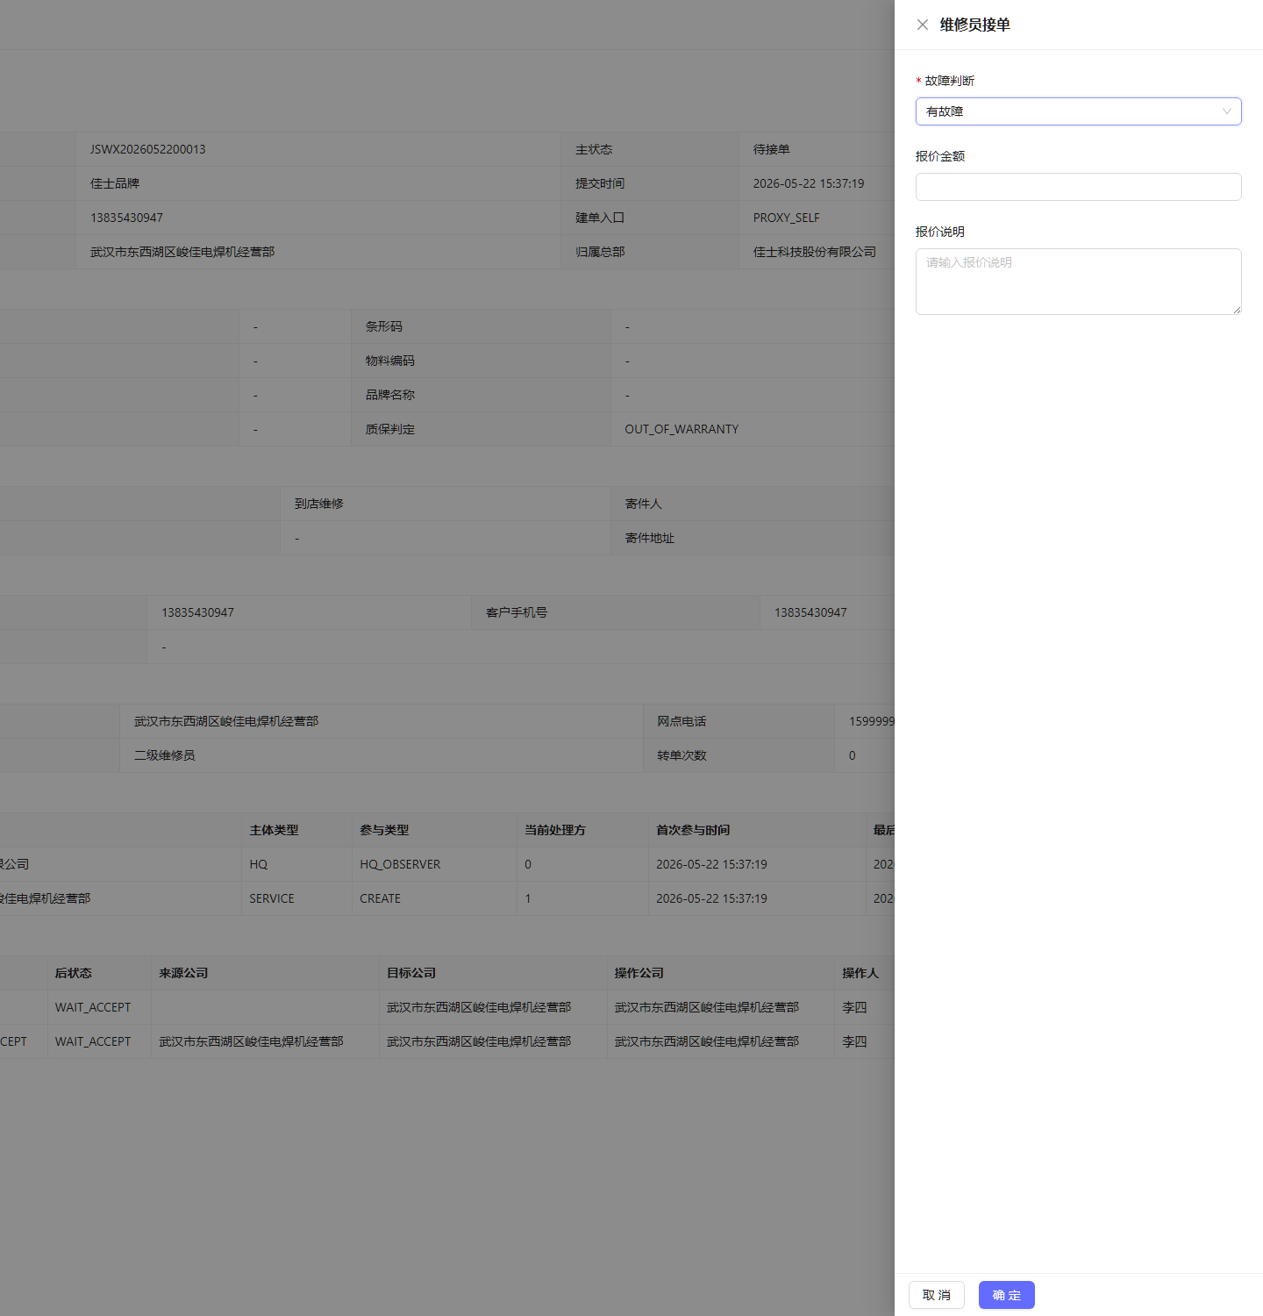

4.2 接单后的结果
接单后，工单状态从“待接单”变成“维修中”，并出现“维修登记”按钮：
二级网点维修员接单后
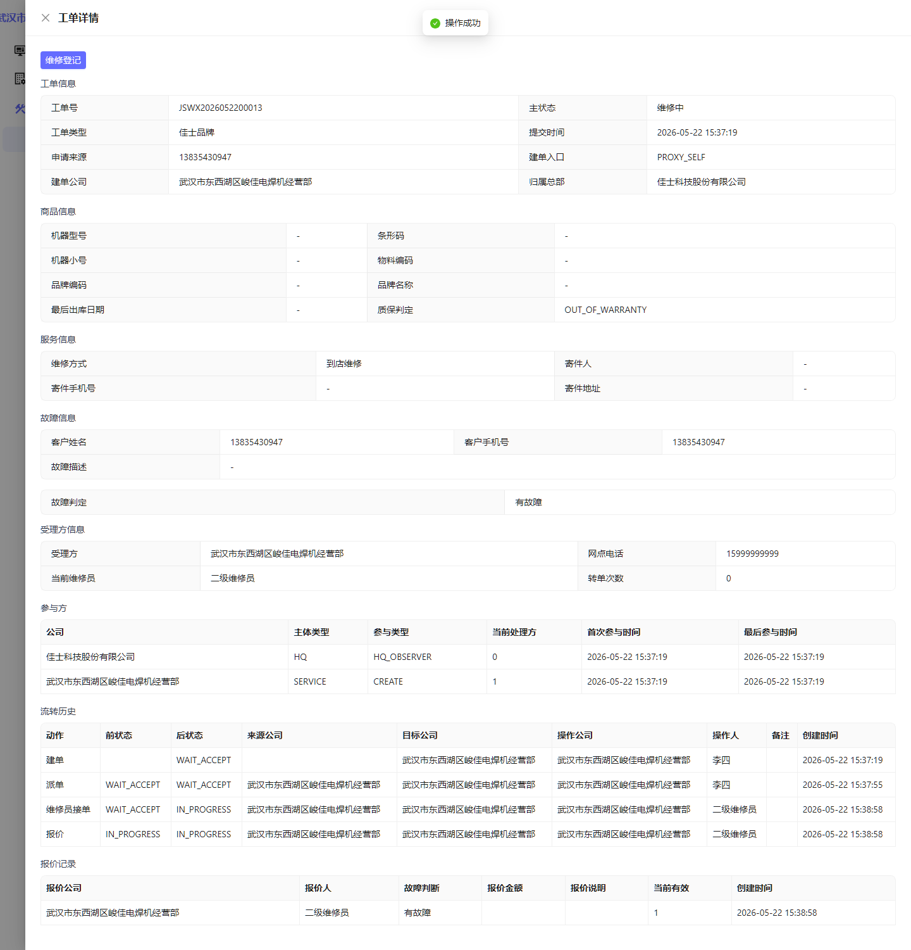

操作步骤
- 1. 查询并找到派给本人的待接单工单。
- 2. 点击“维修员接单”。
- 3. 在故障判断中选择“有故障”。
- 4. 点击“确定”。
- 5. 返回列表确认工单状态变为“维修中”。

5. 当前环境中的关键前置门槛
当工单已经进入“维修中”，继续点击“维修登记”时，当前环境并不是立刻进入最终维修表单，而是先触发补录机型要求。
截图如下：
二级网点维修员维修登记前置要求
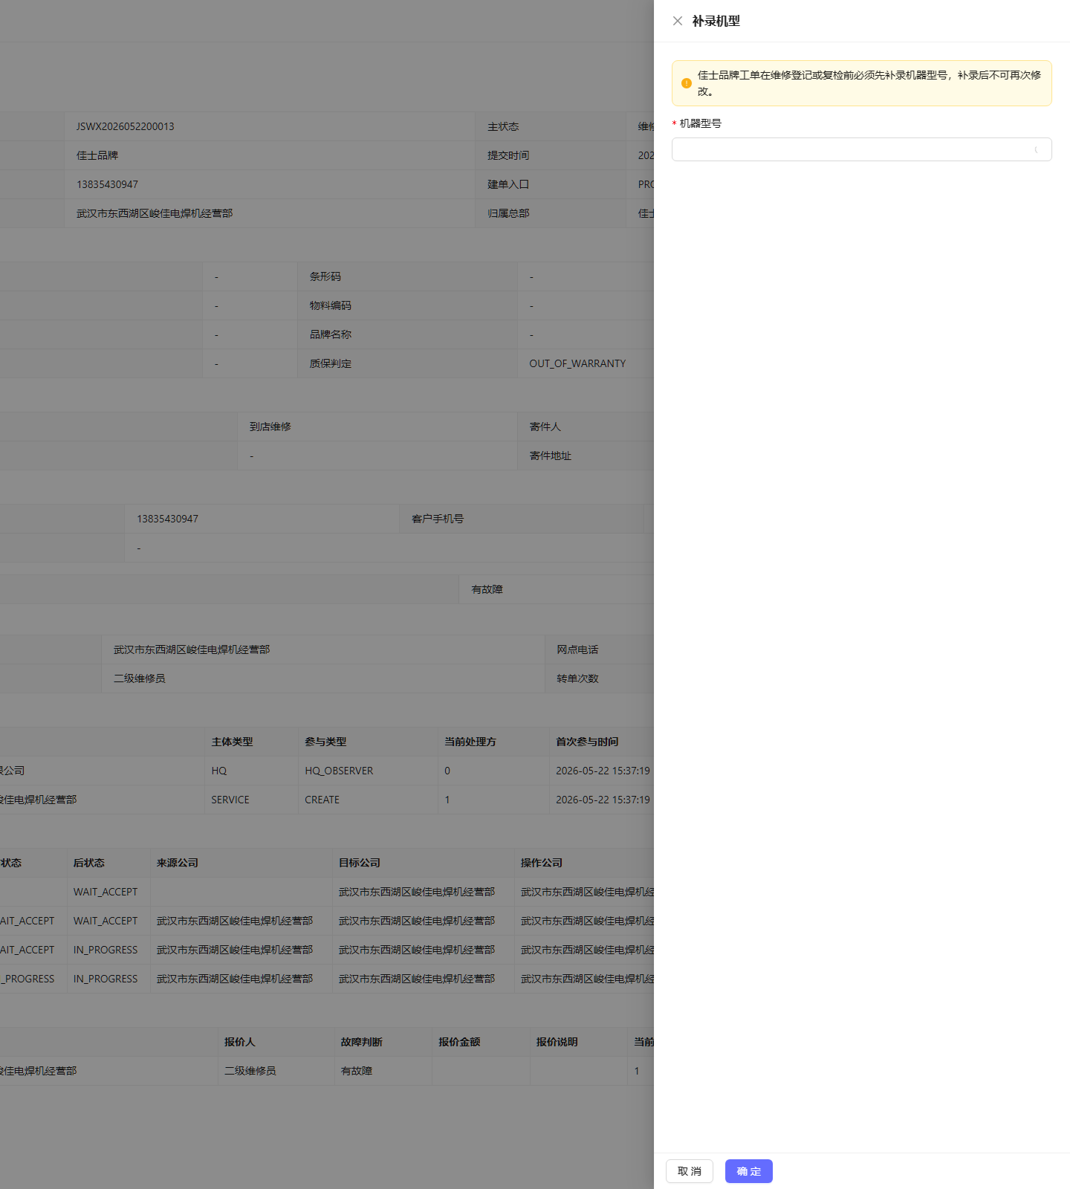

当前页面给出的明确信息
- 佳士品牌工单在维修登记或复检前，必须先补录机器型号。
- 补录后不可再次修改。

6. 如何理解这个卡点
这一步非常重要，建议直接按下面方式理解：
- 1. 二级维修员不是接单后马上就能直接继续转单或维修登记。
- 2. 如果当前工单属于佳士品牌且机型缺失，系统会先要求补录机型。
- 3. 只有满足前置条件后，才可能继续进入下一步维修处理或后续转单动作。

7. 为什么本手册没有把“转一级网点”完整写死
本次整理时，已经真实跑到了“维修登记前必须补录机型”这一步。
因此当前更稳妥的使用说明应该是：
- 先明确二级维修员在“有故障”链路里的前置门槛是什么。
- 再由实施或管理员结合真实业务数据，补充机型补录后的后续流程演示。
这种写法比直接假设“点几下就能转一级网点”更符合当前环境实际表现。

8. 使用建议
当前理解本角色时，建议分两段看：

第一段：当前已经验证通过的部分
- 查询工单
- 维修员接单
- 选择有故障
- 状态进入维修中

第二段：需要满足前置条件后继续的部分
- 补录机型
- 维修登记
- 是否需要继续转单

9. 当前环境提醒
- 当前环境下，“二级维修员 -> 有故障 -> 维修登记”链路已确认存在机型补录前置要求。
- 这不是可以忽略的小细节，而是会直接卡住实际操作的关键前置条件。

